Додаток 4
Єрмилов Василь (1894 – 1968)

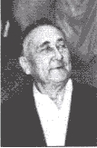

Народився 22 березня 1894 року в Харкові. Навчався в Харківській учбово-ремісничій майстерні декоративного живопису (1905—1909), Харківській художній школі (1910—1911), приватній студії Є. Штейнберга, О. Грота (1913—1914), Московському училищі живопису, скульптури та архітектури (1913), студії І. Машкова, П. Кончаловського (1912-13; Москва). Помер 6 січня 1968 р. в Харкові.
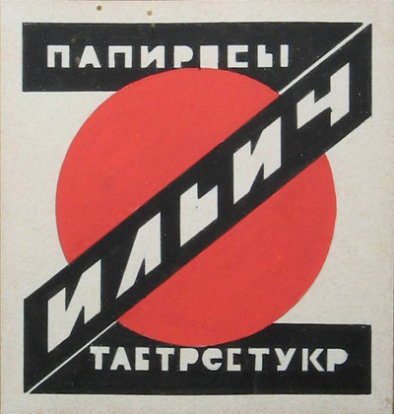
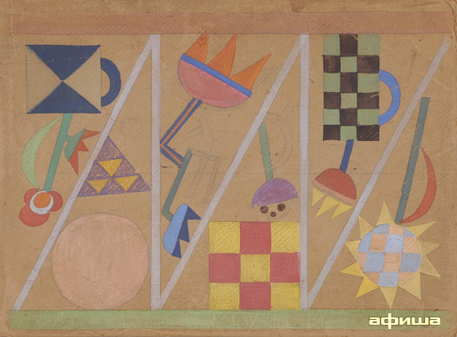
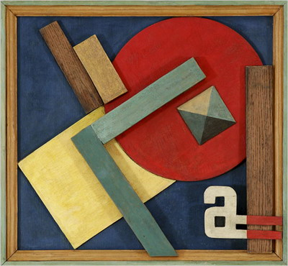
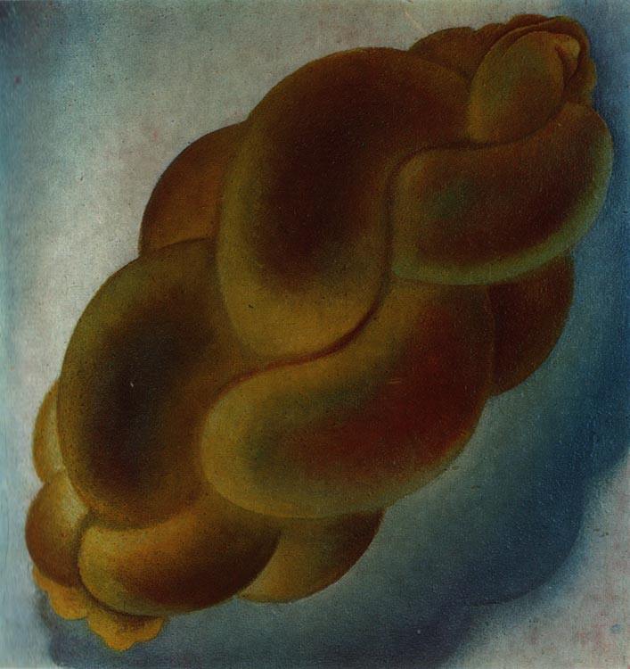
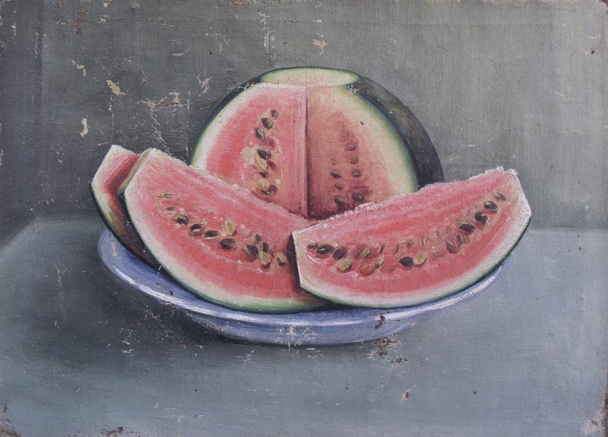
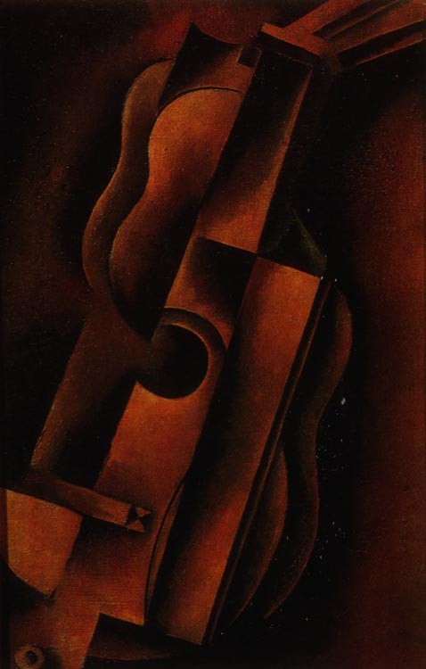
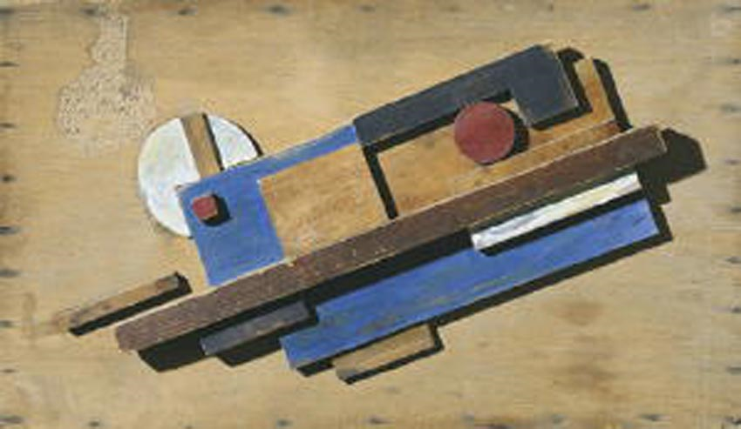
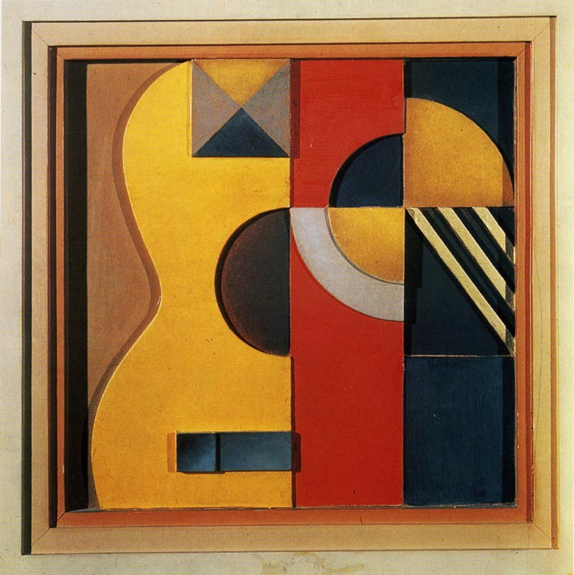
Композиція. 1920 р.

Гітара. 1921 р.

Мандоліна. 1920 р.

Кавун. 1920 р.

Проект оформлення коробки цигарок «Ильич»
Червона Україна. 1920
Рельєф A. 1920 – і роки.

